**<EMS 0092 – Cadastro de Parciais>**

Histórico de Revisão

|  |  |  |  |  |
| --- | --- | --- | --- | --- |
| **Data** | **Versão** | **Descrição** | **Autor(es) da Revisão** | **Área** |
| 03/01/2012 | 1.0 | Especificação Funcional | César Marracho | TI-DGB |
| 02/04/2012 | 1.1 | Complentação de regras e prototipo | Francivaldo | TI-DGB |
| 03/04/2012 | 1.2 | Complentação de regras e prototipo | Francivaldo | TI-DGB |

INFORMAÇÕES DA EMS*

|  |  |
| --- | --- |
| **No. do Backlog:** | **Fornecedor:TI-DGB** |
| **Executor:** |
| **Analista Abril:** Eduardo Castro | **Área:** Agência |

ESCOPO[1]*

|  |
| --- |
| Descrição e Objetivo da Manutenção: Essa tela tem a finalidade de consulta e manutenção das informações do cadastro de parciais das publicações. |
|  |

ESPECIFICAÇÃO FUNCIONAL[2]*

## Regras de Negócio envolvidas na Manutenção

O usuário deverá preencher qualquer uma das informações dos campos de pesquisa. Caso o usuário faça uma pesquisa mais genérica, ou seja, apenas com um período ou um fornecedor, ou um produto sem a edição, o sistema deverá trazer todas as informações que se referem a esta pesquisa e habilitar a ação da janela de detalhes de uma determinada parcial escolhida. Se para na pesquisa foi informado uma publicação e edição específica, o grid deve retornar todas as informações desta parcial e desabilitar a possibilidade da visualização de detalhes, já que esta informação já será exibida na tela.

Somente poderão ser consultadas edições que estiverem parametrizadas para recolhimentos parciais (nestes casos, o produto terá vários recolhimentos parciais e um final). Esse parâmetro é alimentado através da interface com o fornecedor.

As informações dos períodos, inicialmente, virão cadastradas através das interfaces, e podem ser atualizadas, pelo fornecedor, em interfaces futuras.

Caso fornecedor seja DINAP ou FC não deve permitir alteração de nenhum dado pelo usuário, porém estas alterações podem ser realizadas pelo fornecedor e será atualizado por interfaces futuras. Para qualquer alteração decorrente da interface, o sistema deve fazer a atualização e comunicar o usuário através de pop-up na home, ou seja, essas alterações serão exibidas inicialmente ao abrir o sistema ou quando o usuário acionar a home.

Quando houver a inserção de uma data de recolhimento não sugerida pelo fornecedor, na resposta da pesquisa, a linha que contiver a data de recolhimento inserida pelo distribuidor deverá ser pintada de vermelho. Esta funcionalidade deve sensibilizar a Matriz de Recolhimento já que esta informação não veio pela interface do fornecedor.

Assim como explícito na EMS 0089 – Balanceamento de Matriz de Recolhimento, para o balanceamento de parciais, o sistema deve sugerir o recolhimento das mesmas para segunda-feira ou terça-feira a fim de não tirar os títulos das bancas nos finais de semana.

Caso uma parcial programada não tenha sido reconhecida na Matriz de Recolhimento na data correspondente, o sistema deverá excluir automaticamente esta informação(esta informação não será exibida mais nessa tela e na tela da Matriz de Recolhimento). Mantendo as demais, já efetivadas ou a recolher.

Após a efetivação de um recolhimento parcial, ou seja, quando este recolhimento programado for confirmado na Matriz de Recolhimento do Distribuidor e é efetivado o recolhimento do mesmo, o sistema deverá automaticamente, programar o relançamento deste produto para uma data futura na Matriz de Lançamento com a quantidade física recolhida (valor informado na funcionalidade de Devolução ao Fornecedor (EMS 0104 – Digitação de Contagem para Devolução)), de acordo com o parâmetro do distribuidor para relançamento de parciais (exemplo: D+3). Assim como, o sistema deverá realizar a transferência deste produto do Estoque de Encalhe para o de Lançamento (EMS ainda não escrita). Estas regras devem ser aplicadas, independente da parcial ter sido cadastrada pelo usuário (distribuidor) ou pelo fornecedor (via interface), (Obs.: as parciais, ao serem relançadas, passarão pelo mesmo processo e tratamento de um novo produto, devem ser balanceadas, fazer novo estudo e etc.)

O sistema deverá ordenar de acordo com o período de recolhimento dos produtos, seguindo uma ordem decrescente sobre a data de lançamento.

Deve haver uma ação para alteração ou exclusão do item selecionado (apenas para parciais inclusas pelo usuário, ou seja, não deve permitir alterações das parciais recebidos por interface). Para exclusão deve haver solicitação de confirmação de exclusão, respeitando a integridade referencial do banco de dado.

O sistema deve identificar se a cota recebe/recolhe parciais (verificar em cadastro)

|  |
| --- |
| Benefício esperado com a Manutenção: |

## Parâmetros Recebidos;

## Tabelas;

|  |  |  |  |  |  |
| --- | --- | --- | --- | --- | --- |
| **TABELAS** | **SUFIXO** | **CREATE** | **READ** | **UPDATE** | **DELETE** |
|  |  |  |  |  |  |
|  |  |  |  |  |  |
|  |  |  |  |  |  |

## Acesso as Tabelas;

|  |  |  |  |
| --- | --- | --- | --- |
|  | TABELA | **Chave de Acesso** | **Localizado na Tabela** |
|  |  |  |  |

## Formatação das Telas;

|  |  |  |  |
| --- | --- | --- | --- |
| **COLUNA** | **LABEL** | TABELA | **OBJETO** |
|  |  |  |  |

## Formatação dos Relatórios;

|  |  |  |  |
| --- | --- | --- | --- |
| **COLUNA** | **LABEL** | TABELA | **OBJETO** |
|  |  |  |  |

## Manutenção das Tabelas;

## Inclusão Tabela

|  |  |  |
| --- | --- | --- |
| **COLUNA** | **Conteúdo** | Origem |
|  |  |  |

## Alteração Tabela

|  |  |  |
| --- | --- | --- |
| **COLUNA** | **Conteúdo** | Origem |
|  |  |  |

## Descrição do processo;

## Telas envolvidas na Manutenção:

**“Cadastro de Parciais”**

Filtro:

* Código: Código da Edição a ser pesquisada.
* Produto: Descrição do Produto.
* Edição: Edição do Produto.
* Fornecedor: Nome do Fornecedor
* Período: Data de pesquisa das Parciais.
* Status de Recolhimento: Caso este recolhimento ainda tenha alguma etapa em aberto, não recolhido.

Os Campos abaixo serão retornados pela ação de pesquisa.

“Não editáveis”.

* Data Lançamento: Deverá recuperar a informação do cadastro.
* Data Recolhimento: Deverá recuperar a informação do cadastro.
* Codigo: código do produto, deverá recuperar a informação do cadastro.
* Produto: Nome do produto, deverá recuperar a informação do cadastro.
* Edição: edição do produto, deverá recuperar a informação do cadastro.
* Fornecedor: Deverá recuperar a informação do cadastro.
* Status: status do produto parcial, deverá recuperar a informação do cadastro.
* Ação: exibe no caso de uma pesquisa de diversos produtos, o detalhe de determinado produto, caso a pesquisa seja de um produto especifico, esta coluna não será exibida.

detalhe ação

Frame Dados da Parcial (campos não editáveis)

* Codigo: código do produto
* Produto: nome do produto
* Edição: edição do produto
* Fornecedor: fornecedor do produto
* Data de Lançamento: data de lançamento do produto
* Data de recolhimento: data de recolhimento do produto
* Recolhimento: tipo de recolhimento
* Ação: permite alterar ou excluir o item selecionado, para exclusão deve considerar a integridade referencial do banco de dados.

Detalhe Nova Parcial (para alteração considerar “Alteração Parcial” como nome do frame)

* Código: código produto (não editavel)
* Produto: nome do produto (não editavel)
* Edição: edição do produto (não editavel)
* Preço Capa R$: Preço de capa do produto (não editavel)
* Fornecedor: fornecedor do produto
* Data Lançamento: data de lançamento do produto (não editável, a funcionalidade irá calcular conforme regra descrita acima)
* Data Recolhimento: data de recolhimento do produto (editavel)

Botões:

* Pesquisa: Deverá chamar a tela padrão de pesquisa de publicação e retornar com as informações escolhidas.
* Novo: Inclui data de recolhimento de uma parcial selecionada, deve trazer como default todas as informações do produto selecionado, apenas com a opção de nova de recolhimento parcial.
* Arquivo: Envia conteúdo do grid para Arquivo Excel.
* Imprimir: Envia conteúdo do grid para impressão.

Tela de pesquisa e resultado de pesquisa de Parciais

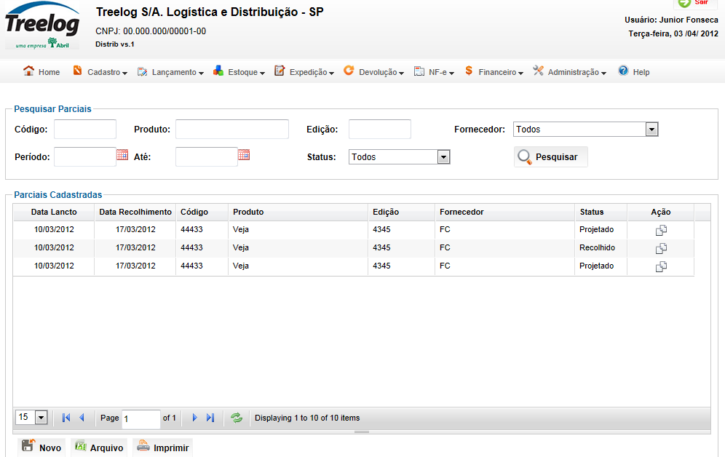

Detalhe de produto parcial

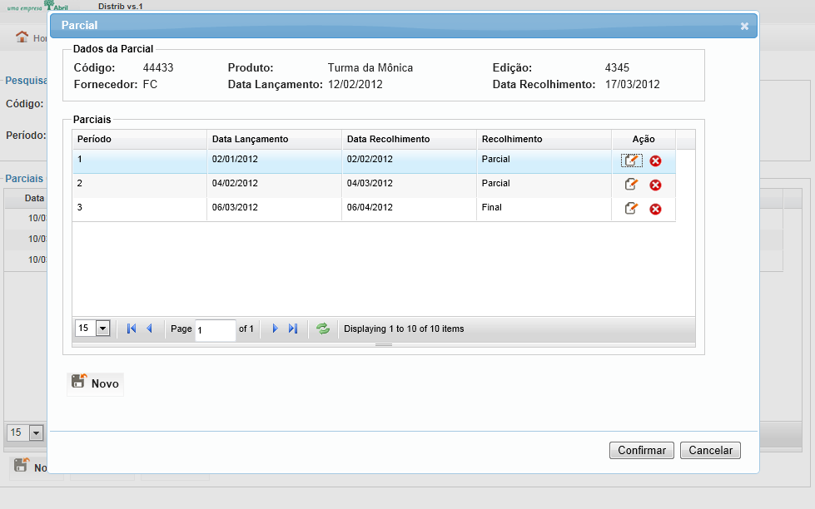

Tela de Cadastro ou edição de Parciais

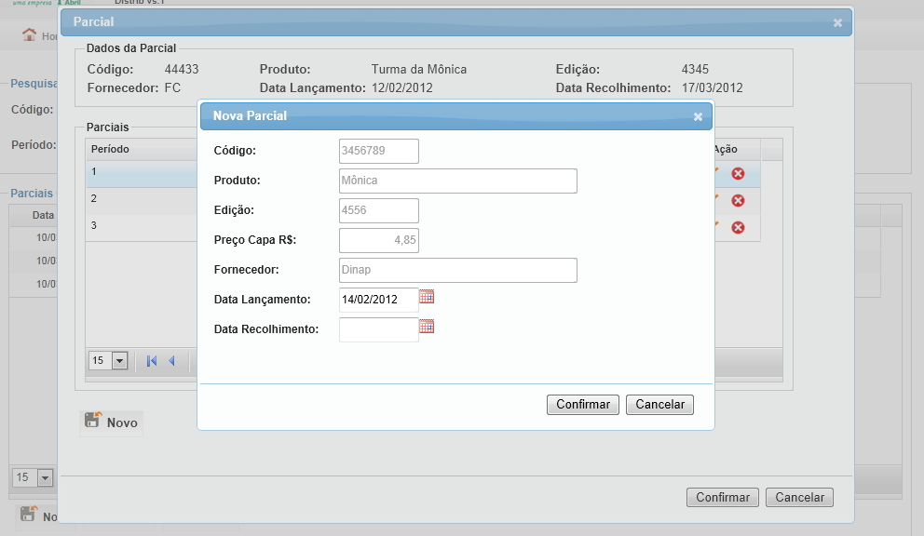

## Relatórios envolvidos na Manutenção

NA

## Interface dos Dispositivos envolvidos na Manutenção

NA

## Integrações entre sistemas/módulos envolvidas na Manutenção

NA

PONTOS DE ATENÇÃO[3]*

## Riscos, restrições e dependências envolvidos na manutenção

NA

ESPECIFICAÇÃO TÉCNICA[4]**

## Lista de objetos manipulados/alterados/criados

Esta seção destaca os objetos do sistema/módulo envolvidos nesta Manutenção.

## Estrutura de Dados

## Objetos de Banco de Dados

## Fontes

## Documentação

ESTIMATIVA PREVISTA[5]**

## Estimativa de para implantação:

|  |  |  |
| --- | --- | --- |
| **ATIVIDADES DE IMPLEMENTAÇÃO** | **HORAS ESTIMADAS (h)** | |
| <Preencher com o nome da atividade executada pela Consultoria > | <Preencher com a qtde de horas> | |
| <Preencher com o nome da atividade executada pela Consultoria > | <Preencher com a qtde de horas> | |
| <Preencher com o nome da atividade executada pela Consultoria > | <Preencher com a qtde de horas> | |
|  |  | |
| **TOTAL HORAS** | <Preencher com qtde TOTAL de horas> | |
| **Data Início/Fim da Implementação da SEM** | <dd/mm/aaaa> | <dd/mm/aaaa> |
| **ATIVIDADES DE HOMOLOGAÇÃO/TESTES** | **HORAS ESTIMADAS (h)** | |
| <Preencher com o nome da atividade executada pela Consultoria> | <Preencher com a qtde de horas> | |
| <Preencher com o nome da atividade executada pela Abril> | <Preencher com a qtde de horas> | |
| **Data Início/Fim da Homologação da SEM** | <dd/mm/aaaa> | <dd/mm/aaaa> |
| **ATIVIDADES IMPLANTAÇÃO** | **HORAS ESTIMADAS (h)** | |
| <Preencher com o nome da atividade> | <Preencher com a qtde de horas> | |
| <Preencher com o nome da atividade> | <Preencher com a qtde de horas> | |
| **Data de Implantação em Produção** | <dd/mm/aaaa> | <dd/mm/aaaa> |

## Aprovações:

|  |  |  |  |
| --- | --- | --- | --- |
| **Nome** | **Área** | **Assinatura** | **Data** |
| <Nome do aprovador> | <Nome da área do aprovador> | <Assinatura do aprovador> | <dd/mm/aaaa> |
| <Nome do aprovador> | <Nome da área do aprovador> | <Assinatura do aprovador> | <dd/mm/aaaa> |
| <Nome do aprovador> | <Nome da área do aprovador> | <Assinatura do aprovador> | <dd/mm/aaaa> |
|  |  |  |  |

PLANO DE IMPLANTAÇÃO EM HOMOLOGAÇÃO/PRODUÇÃO[6]**

## Roteiro de implantação em homologação

|  |  |  |  |  |  |
| --- | --- | --- | --- | --- | --- |
| **Seq.** | **Grupo Solucionador** | **Descrição da atividade** | **Versão** | **Caminho Versionador** | **Status\*** |
| *<1>* |  |  |  |  |  |
| *<2>* |  |  |  |  |  |
| *<3>* |  |  |  |  |  |
| *<4>* |  |  |  |  |  |
| *<n>* |  |  |  |  |  |

* Preenchido pela Gerência de Liberação

## Roteiro de implantação em produção

|  |  |  |  |  |  |  |
| --- | --- | --- | --- | --- | --- | --- |
| **Seq.** | **Grupo Solucionador** | **Descrição da atividade** | **Data/Hora Programada p/ Execução** | **Versão** | **Caminho Versionador** | **Status\*** |
| *<1>* |  |  |  |  |  |  |
| *<2>* |  |  |  |  |  |  |
| *<3>* |  |  |  |  |  |  |
| *<4>* |  |  |  |  |  |  |
| *<n>* |  |  |  |  |  |  |

* Preenchido pela Gerência de Liberação

PLANO DE VOLTA

## Roteiro para aplicação do plano de volta

|  |  |  |
| --- | --- | --- |
| **Seq.** | **Grupo Solucionador** | **Descrição da atividade de volta** |
| *<1>* |  |  |
| *<2>* |  |  |
| *<3>* |  |  |
| *<4>* |  |  |
| *<n>* |  |  |

* A seqüência de atividades descritas no plano de volta deverão estar sincronizadas (mesmo ID) com o Roteiro de Implantação

PLANO DE COMUNICAÇÃO

|  |  |  |  |
| --- | --- | --- | --- |
| **Seq. Escalonamento** | **Nome Contato** | **Telefone** | **Área / Responsabilidade** |
| *1.* |  |  |  |
| *1.1 (opcional)* |  |  |  |
| *1.2 (opcional)* |  |  |  |
| *1.3 (opcional)* |  |  |  |
| *2.* |  |  |  |
| *2.1 (opcional)* |  |  |  |
| *2.2 (opcional)* |  |  |  |
| *2.3 (opcional)* |  |  |  |
| *3.* |  |  |  |
| *3.1 (opcional)* |  |  |  |
| *3.2 (opcional)* |  |  |  |
| *3.3 (opcional)* |  |  |  |

1. * Preenchido pela Abril
2. * Preenchido pela Abril
3. * Preenchido pela Abril
4. ** Preenchido pela Consultoria
5. ** Preenchido pela Consultoria
6. ** Preenchido pela Consultoria